Синхронизация
В прошлых уроках мы узнали, что такое потоки и как их создавать. Настало время поговорить о том, как потоки могут взаимодействовать друг с другом и что может случиться, когда разные потоки пытаются получить доступ к одним и тем же ресурсам.
В этом уроке обсудим:
- что такое критическая секция кода,
- что такое синхронизация потоков,
- какие проблемы могут возникнуть при работе нескольких потоков.

Критическая секция кода
До этого момента могло показаться, что многопоточное программирование не очень-то отличается от привычного нам однопоточного стиля. Добавились разве что объекты-потоки, но всё остальное как будто осталось неизменным.
Однако не всё так просто.
Когда разные потоки работают над всякими независимыми друг от друга данными и объектами, то проблем не возникнет — потоки спокойно занимаются своими делами и никак не влияют друг на друга. Но всё меняется, когда разным потокам нужен доступ к одним и тем же данным.
Создайте Scratch-файл и добавьте в него небольшой класс, содержащий переменную-счётчик.
Пусть существуют два потока, каждый из которых увеличивает значение счётчика на единицу с помощью метода increment():
import kotlin.concurrent.thread

val example = Example()
example.doWork()

class Example {

// Заводим целочисленный счётчик
private var count = 0

// Метод, увеличивающий счётчик на единицу при каждом вызове
fun increment() {
count++
}

fun doWork() {
// Создаём два потока, каждый увеличивает общий счётчик
// по 10 тысяч раз
val thread1 = thread(start = false) {
for (i in 0 until 10000) {
increment()
}
}

val thread2 = thread(start = false) {
for (i in 0 until 10000) {
increment()
}
}

// Запускаем оба потока и ждём их завершения
thread1.start()
thread2.start()

try {
thread1.join()
thread2.join()
} catch (e: InterruptedException) {
e.printStackTrace()
}

println("Count is: $count")
}

}
Запускаем нашу программу несколько раз и наблюдаем в консоли очень странную картину:
Count is: 11979
Count is: 10904
Count is: 11896
Как вы догадываетесь, этот пример не был бы интересен, если бы при запуске программы мы увидели в консоли ровно то, что и ожидали (Count is: 20000).
VeX
Ну конечно! Откуда эти странные числа?
В коде есть критические секции — это участки кода, в которых происходит доступ к некоторому общему ресурсу: данным, переменным, устройствам, файлам.
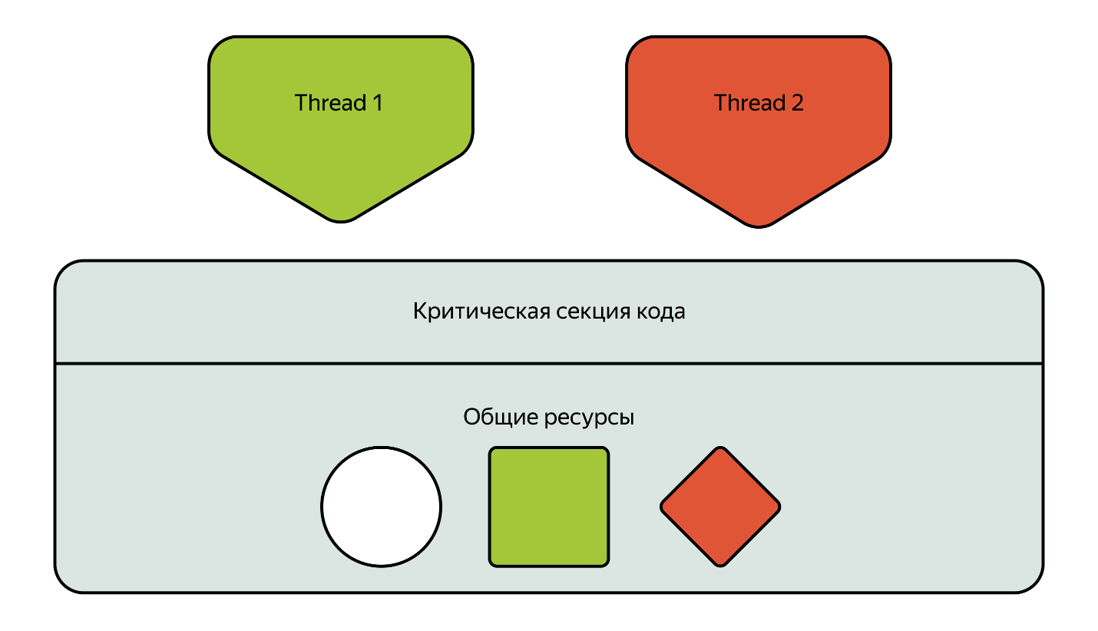
Когда несколько потоков одновременно работают в одной критической секции, корректность работы программы зависит от того, в каком порядке выполнились действия в разных потоках. Соответственно, работа программы становится непредсказуемой.
Такая ошибка — частое явление в многопоточных программах, и у неё есть собственное название — состояние гонки (англ. race condition).
Из-за состояния гонки наши два потока, работая параллельно с одной и той же переменной, могут считывать неактуальное значение счётчика и увеличивать его, основываясь на неактуальных данных.
VeX
Это что-то новенькое!

Синхронизация потоков
Ошибок с неактуальным чтением значения счётчика можно было бы избежать, если бы мы запретили потокам одновременно работать с критической секцией кода. И у нас есть такая возможность!
Можно воспользоваться механизмом синхронизации, который позволит нам ограничить доступ к критической секции кода, разрешая работать с этой секцией только одному потоку в каждый момент времени. Благодаря этому получится избежать состояний гонки, ведь потоки будут получать доступ к синхронизированному ресурсу строго по очереди, не мешая друг другу.
В Kotlin синхронизация достигается благодаря ключевой аннотации Synchronized, которой отмечаются нужные методы.
Модифицируйте класс Example в нашем Scratch-файле:
class Example {

// Теперь метод increment() будет синхронизированным —
// только один поток в один момент времени может исполнять
// код этого метода
@Synchronized
fun increment() {
count++
}

// Весь код остаётся неизменным
// ...

}
Этого простого изменения достаточно, чтобы при следующих запусках программы мы видели в консоли ожидаемый результат:
Count is: 20000
VeX
И нам помогло лишь одно слово?
Синхронизация работает с помощью объектов-мониторов (англ. monitor). Когда какой-то поток начинает выполнять метод, отмеченный аннотацией Synchronized, то этот поток получает (захватывает) монитор объекта, на котором вызвали синхронизированный метод.
Если после этого второй поток попробует вызвать синхронизированный метод на том же самом объекте, то этот поток будет заблокирован до тех пор, пока первый поток не закончит выполнение метода и не освободит монитор.
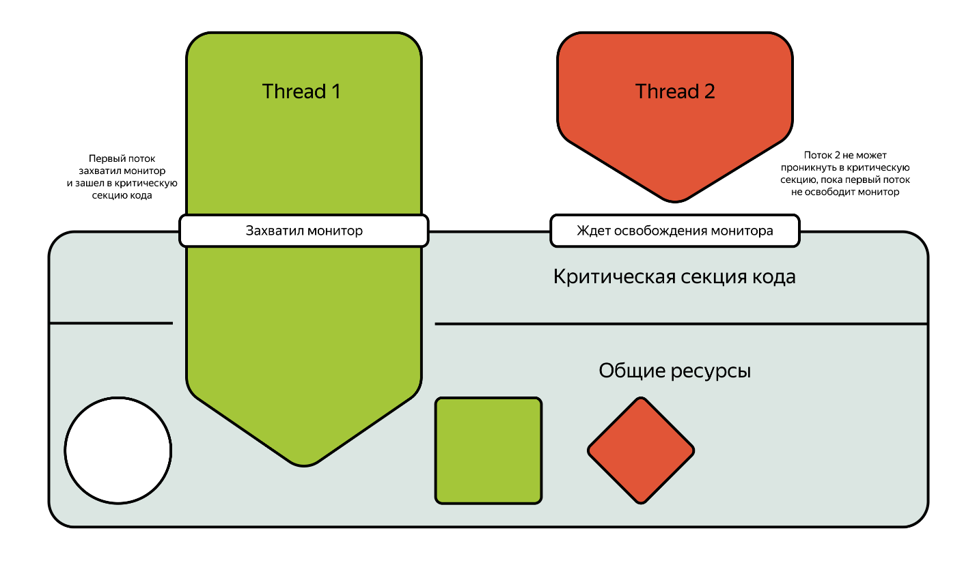

Особенности synchronized и мониторы
Многопоточное программирование не зря считается сложной темой — в ней огромное количество нюансов, о которых следует знать и учитывать.
Ключевым словом synchronized можно отмечать не только целые методы, но и блоки кода. Это более гибкий механизм, который позволяет нам точечно выделять синхронизированные части нашего кода, оставляя возможность параллелизации там, где это возможно.
Чтобы сделать синхронизированной только часть метода, нужно убрать из него аннотацию @Synchronized и добавить блок synchronized внутрь метода. Синхронизированный блок принимает на вход тот объект, монитор которого будет захвачен потоком:
class Example {

// Весь код остаётся неизменным
// ...

fun increment() {
synchronized(this) {
count++
}
}
}
Здесь мы добавили синхронизированный блок кода, а в качестве объекта-монитора передали this. По сути, такая запись эквивалентна синхронизации всего метода.
VeX
Хм, получается, можно передать внутрь блока synchronized любой объект?
Совершенно верно! Но чтобы синхронизация помогла ограничить секцию кода от одновременной работы множества потоков, нужно синхронизироваться всегда на одном и том же объекте. Если бы мы передавали внутрь блока synchronized разные объекты, то потоки каждый раз брали бы мониторы от разных объектов, а мы не получили бы нужного эффекта.
Поменяйте код в Scratch-файле и попробуйте запустить два потока, которые будут вызывать функцию wrongIncrement:
import kotlin.concurrent.thread

val example = Example()
example.doWork()

class Example {

// Заводим целочисленный счётчик
private var count = 0

private val lock = Any()

// Метод, увеличивающий счётчик на единицу при каждом вызове
fun increment() {
count++
}

fun wrongIncrement() {
// Добавили синхронизированный блок.
// Но синхронизация происходит каждый раз на РАЗНЫХ
// ОБЪЕКТАХ -> синхронизация, по сути, НЕ РАБОТАЕТ
synchronized(Any()) {
count++
}
}

fun rightIncrement() {
// Добавили синхронизированный блок.
// Синхронизация происходит каждый раз на ОДНОМ И ТОМ ЖЕ
// ОБЪЕКТЕ -> синхронизация работает корректно
synchronized(lock) {
count++;
}
}

fun doWork() {
// Создаём два потока, каждый увеличивает общий счётчик
// по 10 тысяч раз
val thread1 = thread(start = false) {
for (i in 0 until 10000) {
wrongIncrement()
}
}

val thread2 = thread(start = false) {
for (i in 0 until 10000) {
wrongIncrement()
}
}

// Запускаем оба потока и ждём их завершения
thread1.start()
thread2.start()

try {
thread1.join()
thread2.join()
} catch (e: InterruptedException) {
e.printStackTrace()
}

println("Count is: $count")
}

}
Запускаем программу и видим результаты, которые мы получали до введения синхронизации. Потоки не ждут друг друга, потому что захватывают мониторы разных объектов. Если поменять вызовы функций в потоках с wrongIncrement на rightIncrement, то всё заработает корректно.
И последняя особенность synchronized, о которой стоит упомянуть.
Допустим, у нас есть класс, в котором объявлен companion object с синхронизированным методом:
class Example {

companion object {
@Synchronized
fun syncMethod() {
// do some work
}
}

}
Что будет монитором для метода syncMethod?
Многие разработчики и разработчицы путаются и считают, что монитором будет класс Example. Однако это неправильный ответ.
После компиляции в байт-код companion object превратится в обычный класс с названием Companion, внутри которого будет метод syncMethod. Поэтому и монитором станет сам companion object.
А теперь задачка!
Представим, что мы пишем простую программу, которая предоставляет пользователю возможность управлять банковским счётом. Мы создали класс BankAccount, который позволит вносить денежные средства на счёт и снимать их:
class BankAccount(
var balance: Int
) {

fun deposit(amount: Int) {
balance += amount
}

fun withdraw(amount: Int) {
balance -= amount
}

}
И создали класс потока, который в методе run() будет модифицировать переданный счёт:
class BankAccountThread(
private val account: BankAccount
) : Thread() {

override fun run() {
for (i in 0 until 1000) {
account.deposit(10)
account.withdraw(5)
}
}

}
В ходе работы нашей программы нам потребовалось запустить два потока для внесения изменений в один счёт:
fun main() {
val bankAccount = BankAccount(100)

val thread1 = BankAccountThread(bankAccount)
val thread2 = BankAccountThread(bankAccount)

thread1.start()
thread2.start()

thread1.join()
thread2.join()

println("BankAccount.balance = ${bankAccount.balance}")
}
После запуска мы заметили, что итоговый баланс счёта не сходится: ожидаем получить на счету 10100. Более того, при каждом последующем запуске программы сумма на счёте получается разной! Немного подумав, мы поняли, что проблема кроется в отсутствии синхронизации при работе с банковским счётом.
Начало формы

Квиз
Отметьте все корректные способы исправить поведение программы за счёт модификации кода класса BankAccount.
Конец формы
Правильный ответ
class BankAccount(
var balance: Int
) {

fun deposit(amount: Int) {
synchronized(this) {
balance += amount
}
}

@Synchronized
fun withdraw(amount: Int) {
balance -= amount
}

}
Верно! В каждый метод добавлена синхронизация на одном и том же объекте, поэтому этот способ корректен. Несмотря на то что мы написали код синхронизации для двух методов по-разному (в одном использовали блок synchronized с передачей объекта this, а в другом отметили метод аннотацией @Synchronized), оба этих метода синхронизируются на одном объекте и по сути делают одно и то же.
class BankAccount(
var balance: Int
) {

private val lock = Any()

fun deposit(amount: Int) {
synchronized(lock) {
balance += amount
}
}

@Synchronized
fun withdraw(amount: Int) {
balance -= amount
}

}
Неправильно. Методы deposit и withdraw синхронизируются на разных объектах, поэтому два разных потока могут одновременно начать выполнение кода в этих методах, используя ещё не обновлённое значение balance. От этого итоговое значение баланса может оказаться неправильным.
Правильный ответ
class BankAccount(
var balance: Int
) {

private val lock = Any()

fun deposit(amount: Int) {
synchronized(lock) {
balance += amount
}
}

fun withdraw(amount: Int) {
synchronized(lock) {
balance -= amount
}
}

}
Верно! Оба метода deposit и withdraw синхронизируются на одном объекте, поэтому, даже если один поток начнёт выполнять один из методов раньше второго, первый поток захватит монитор объекта lock и не позволит второму потоку начать выполнение кода, пока монитор не будет освобождён.
class BankAccount(
var balance: Int
) {

@Synchronized
fun deposit(amount: Int) {
balance += amount
}

fun withdraw(amount: Int) {
balance -= amount
}

}
Начало формы
Неверно. Синхронизации только одного метода в нашем случае недостаточно, ведь в методах deposit и withdraw используется одна переменная balance. Если мы не будем синхронизировать оба метода, то метод withdraw может начать выполняться с ещё не обновлённым значением balance. В итоге сумма на счёте может оказаться неправильной.
Конец формы
Как вам задача?

Проблемы синхронизации
К этому моменту у вас мог возникнуть вопрос: раз синхронизация так помогла нам с решением задачи в многопоточной среде, то почему бы не пометить все методы как synchronized? Тогда никакой метод не сможет войти в состояние гонки, все проблемы исчезнут!
Хотя синхронизация решает проблему состояния гонки, пользоваться ею нужно аккуратно.
Во-первых, синхронизированные методы будут работать медленнее, чем обычные, ведь потоку нужно захватить монитор, освободить его или же дождаться освобождения монитора, если другой поток его уже захватил. Насколько медленнее будет выполняться код, зависит от каждого конкретного приложения и частоты вызовов синхронизированных методов.
Во-вторых, при повальном использовании синхронизации есть шанс встретиться с куда более серьёзной проблемой — взаимной блокировкой, или deadlock. Разберёмся, что это такое, на небольшом примере.
Создайте Scratch-файл:
import kotlin.concurrent.thread

val example = Example()

for (i in 0 until 1000) {
println("======== $i ========");

// Создаём два потока, один выполняет oneMethod,
// а второй — anotherMethod
val thread1 = thread(start = false) { example.oneMethod() }
val thread2 = thread(start = false) { example.anotherMethod() }

// Стартуем оба потока, а потом дожидаемся их выполнения
thread1.start()
thread2.start()

try {
thread1.join()
thread2.join()
} catch (e: InterruptedException) {
e.printStackTrace()
}
}

class Example {

// Объекты-мониторы
private val cacheLock = Any()
private val tableLock = Any()

// Первый метод сначала захватывает монитор cacheLock,
// затем — tableLock, а потом выполняет работу.
fun oneMethod() {
println("Thread 1 -> oneMethod")
synchronized(cacheLock) {
println("Thread 1 -> oneMethod -> cacheLock")
synchronized(tableLock) {
println("Thread 1 -> oneMethod -> cacheLock -> tableLock")
// do something
}
}
}

// Второй метод делает наоборот: сначала захватывает монитор
// tableLock, затем — cacheLock, а потом выполняет работу.
fun anotherMethod() {
println("Thread 2 -> anotherMethod");
synchronized(tableLock) {
println("Thread 2 -> anotherMethod -> tableLock")
synchronized(cacheLock) {
println("Thread 2 -> anotherMethod -> tableLock -> cacheLock")
// do something else
}
}
}

}
Видим: есть класс Example, внутри него объявлены два объекта класса Object, которые используются в качестве мониторов. Это довольно распространённая техника — использовать простые объекты классов Object или Any в качестве мониторов.
А ещё есть два метода oneMethod и anotherMethod. Первый сначала захватывает монитор cacheLock, затем tableLock, а потом выполняет какую-то полезную работу. Второй метод берёт блокировки в другом порядке: сначала захватывает tableLock, потом cacheLock, а после этого выполняет свою работу.
Допустим, мы запускаем два потока: первый вызывает метод oneMethod, а второй — anotherMethod. Если запустить программу, то есть вероятность, что мы увидим в консоли следующее:
======== 0 ========
Thread 1 -> oneMethod
Thread 1 -> oneMethod -> cacheLock
Thread 2 -> anotherMethod
Thread 1 -> oneMethod -> cacheLock -> tableLock
Thread 2 -> anotherMethod -> tableLock
Thread 2 -> anotherMethod -> tableLock -> cacheLock
======== 1 ========
Thread 1 -> oneMethod
Thread 2 -> anotherMethod
Thread 2 -> anotherMethod -> tableLock
Thread 1 -> oneMethod -> cacheLock
И всё. Программа зависла и дальше не выполняется. Если вам не удалось поймать такую ситуацию, попробуйте больше повторений, замените десять на тысячу, например.
VeX
Почему?

Ключевое слово synchronized блокирует поток, который ожидает освобождения монитора, захваченного другим потоком. Потоки выполняются параллельно, и могла возникнуть следующая ситуация:
- thread1 вызвал метод oneMethod и захватил монитор cacheLock.
- В это же время thread2 вызвал метод anotherMethod и захватил монитор tableLock.
- Первому потоку для дальнейшего выполнения нужен монитор tableLock, но он уже захвачен потоком thread2, второму потоку нужен cacheLock, но он уже захвачен thread1.
В нашем случае причину deadlock довольно легко отыскать и исправить. Потоки пытаются захватить мониторы объектов в разном порядке (у одного сначала cacheLock, потом tableLock, у другого сначала tableLock, потом cacheLock). Если бы мы переписали код так, чтобы захват мониторов происходил в одинаковом порядке, то deadlock бы не возник.
VeX
Это единственный способ получить deadlock?
К сожалению, не каждый deadlock так просто отыскать и отладить. Отладка deadlock — довольно сложное занятие, так как deadlock часто зависит от времени, загрузки системы и окружения и может появляться и исчезать. Если из нашего примера убрать цикл, который запускал потоки, то очень вероятно, что мы долго не сможем поймать этот deadlock.
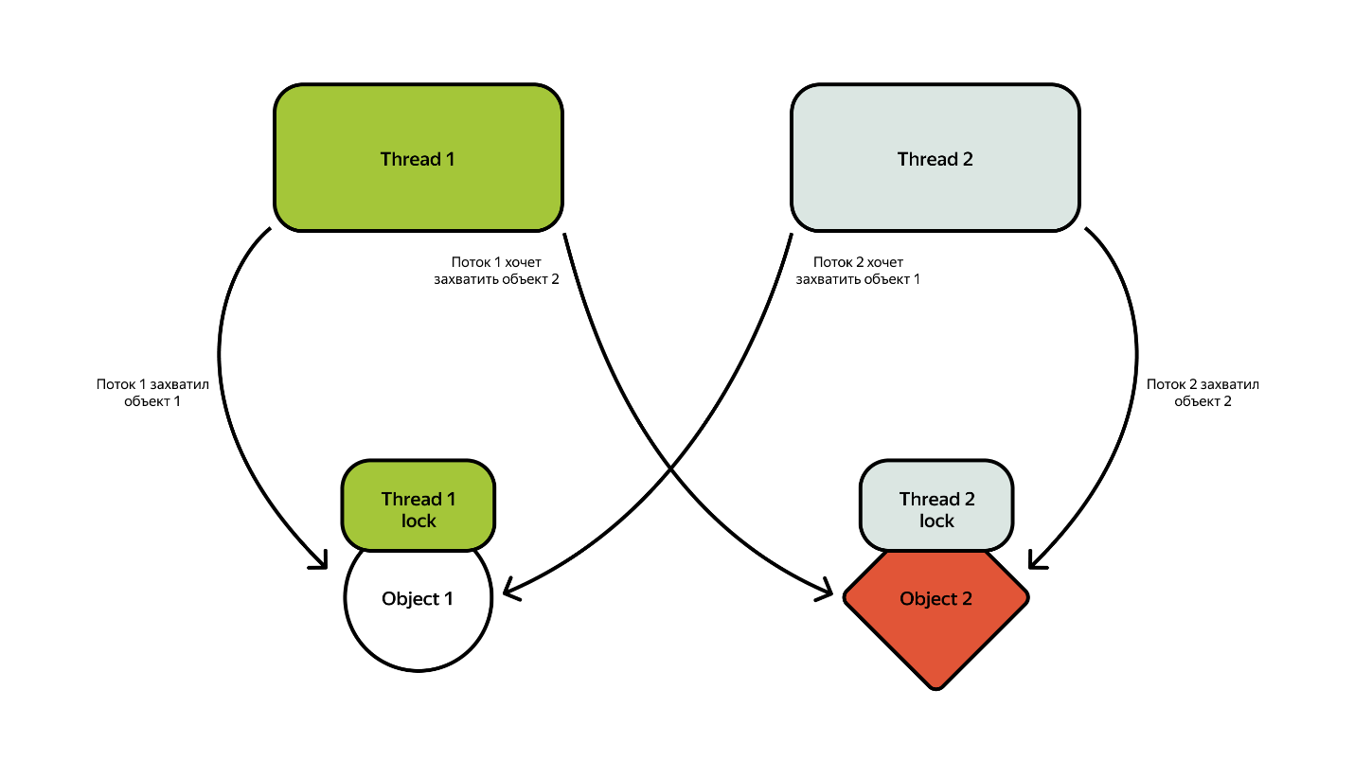
К тому же не все ситуации, связанные с deadlock, будут такими же очевидными, как наша. Схожая ситуация с захватом мониторов в хаотичном порядке может случиться в разных классах, которые, на первый взгляд, ничем не связаны друг с другом. Или пример изысканнее:
class DeadlockExample {

fun transferMoney(
fromAccount: Account,
toAccount: Account,
amountToTransfer: Int,
) {
synchronized(fromAccount) {
synchronized(toAccount) {
if (fromAccount.hasSufficientBalance(amountToTransfer) {
fromAccount.debit(amountToTransfer)
toAccount.credit(amountToTransfer)
}
}
}
}

}
Есть простой класс с методом transferMoney, который предназначен для перевода денег с одного счёта на другой. Мы последовательно захватываем мониторы объектов-счетов, потом уточняем, можем ли мы выполнить перевод. Если можем, то деньги переносятся как надо.
Казалось бы, если всегда использовать только метод transferMoney, то блокировки будут появляться в одном порядке, и мы избежим ошибок. Но deadlock всё равно может случиться, если из разных потоков мы вызовем transferMoney, передавая счета, но в хаотичном порядке:
val deadlockExample = DeadlockExample()
val bigBossAccount = Account("Big boss account", 10000)
val bankAccount = Account("Bank account", 20000)

val thread1 = Thread {
deadlockExample.transferMoney(
fromAccount = bigBossAccount,
toAccount = bankAccount,
amountToTransfer = 5000
)
}

val thread2 = Thread {
deadlockExample.transferMoney(
fromAccount = bankAccount,
toAccount = bigBossAccount,
amountToTransfer = 15000
)
}
В этом случае блокировки снова возникнут в разном порядке, но эта ситуация гораздо менее очевидна.
VeX
Можно ли как-то избежать deadlock?
Есть несколько общих рекомендаций.
- Постарайтесь не захватывать больше одного монитора за раз.
- Уменьшайте зону синхронизации, чтобы избежать множественных захватов мониторов. Можно синхронизировать не методы целиком, а небольшие блоки внутри методов.
- Попытайтесь самостоятельно управлять порядком захвата монитора — писать дополнительный код, который выстроит консистентный порядок блокировок.
VeX
Дельные советы!
Вот и ещё один урок подошёл к концу. Давайте кратко перечислим всё самое важное.
- Проблемы в многопоточном коде возникают, когда разные потоки пытаются взаимодействовать с одними и теми же ресурсами: данными, переменными, методами, файлами.
- Участок кода, в котором разные потоки могут получить доступ к общему ресурсу, называют критической секцией кода.
- Чтобы во время работы с критической секцией кода не возникало состояния гонки (race condition), нужно синхронизировать эту секцию кода.
- Синхронизировать можно не только методы целиком, но и части этих методов.
- Неаккуратная работа с синхронизацией может привести к ситуации, когда один поток будет бесконечно ожидать ресурсов, заблокированных другим потоком. Это называется взаимной блокировкой(deadlock).
Теперь закрепим знания при помощи квиза.

Квиз
Соедините термины с их определениями.

• • • • Даже здесь важна синхронизация!
Как вам задача?

Квиз
Отметьте все корректные утверждения:
Если у метода companion object класса MyData есть аннотация @Synchronized, то объектом-монитором будет выступать сам класс MyData
Неверно. Монитором в этом случае будет сам companion object, а не класс MyData.
Состояние гонки может возникнуть, если два потока работают над разными ресурсами
Неправильно. Если потоки работают над разными ресурсами, то они не могут повлиять на работу друг друга, а значит, никакой гонки не происходит.
Тоже правильный ответ
Если отметить все методы программы аннотацией @Synchronized, в многопоточной программе не будет race condition
Правильно! Однако повсеместное использование synchronized может привести к появлению deadlock, а ещё повлиять на общую производительность программы.
Правильный ответ
Deadlock можно избежать, если гарантировать, что захват нескольких мониторов всегда происходит в одном порядке
Верно! Deadlock часто возникает из-за неконсистентного порядка захватов разных мониторов в разных потоках. Если этот порядок всегда будет одинаков, то и deadlock не случится.

